**GELDERLAND - Plaats = Warnsveld (Montferland) (GLD) Warkense (Grondzeiler)**

Lage Lochemseweg 25  
7231 PK Warken/Warnsveld

* De molen werd in 1878 in opdracht van H.J. Nijendijk door molenmaker Loman uit Deventer op een natuurlijke hoogte gebouwd.
* In 1899 werd een petroleummotor aangeschaft, die vanuit een ingebouwde machinekamer één koppel maalstenen kon aandrijven.
* 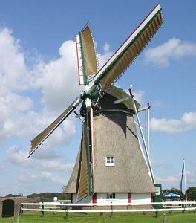In 1922 kwam buiten de molen een machinekamer met een ruw-oliemotor die de maalstenen van de onderzijde aandreef.
* In 1926 werd de houten bovenas vervangen door een gietijzeren as van een afgebroken molen uit Steenderen.
* Tevens werd op een roede het oud-hollandse hekwerk vervangen door een zelf-zwichtsysteem.  
  Gaanderweg nam het machinale maalbedrijf het van de wind over.
* Met uitzondering van de oorlogstijd 1940 - 1945, kwam de windmolen stil te staan.
* Het groeiende bedrijf van J. Nijendijk werd in 1956 omgezet in een firma waar ook de zonen Herman en Piet toetraden.
* De werkzaamheden lieten niet meer toe dat veel naar de molen werd omgezien, wel zorgde de firma ervoor dat de windmolen niet in verval raakte.
* In 1965 werd met financiële hulp van diverse instanties in opdracht van de firma Nijendijk de molen met een stenen voet verhoogd, werd het rietdek deels vervangen en werd de zelfzwichting op de binnenroede vervangen door 2 fokwieken.
* In 1985 werd het riet op de kap vernieuwd.
* Omdat er geen opvolgers waren, is de loop van jaren de veehouderij en de bakkerij door de firma afgestoten.
* Als laatste werden in 1988 de machines van de maalderij definief stopgezet. Vlak daarvoor was al de eerste vrijwillig windmolenaar actief om de molen draaiend te houden.
* In januari 1994 werd de molen door de familie Nijendijk overgedragen aan de Stichting De Warkense Molen.
* Deze zorgde ervoor dat de molen kort daarna een noodzakelijke restauratie kon ondergaan.
* Op de molen wordt nu op vrijwillige basis voor veevoer gemalen.
* In 2008 werd de bakkerswoning nabij de molen verbouwd en diende de originele broodoven daaruit te verdwijnen.
* In 2010 werd de oven in een verbouwde schuur geplaatst en is daar een onderdeel van een klein Bakkerij